**WPF Demo 프로젝트**

1. 바이크샵

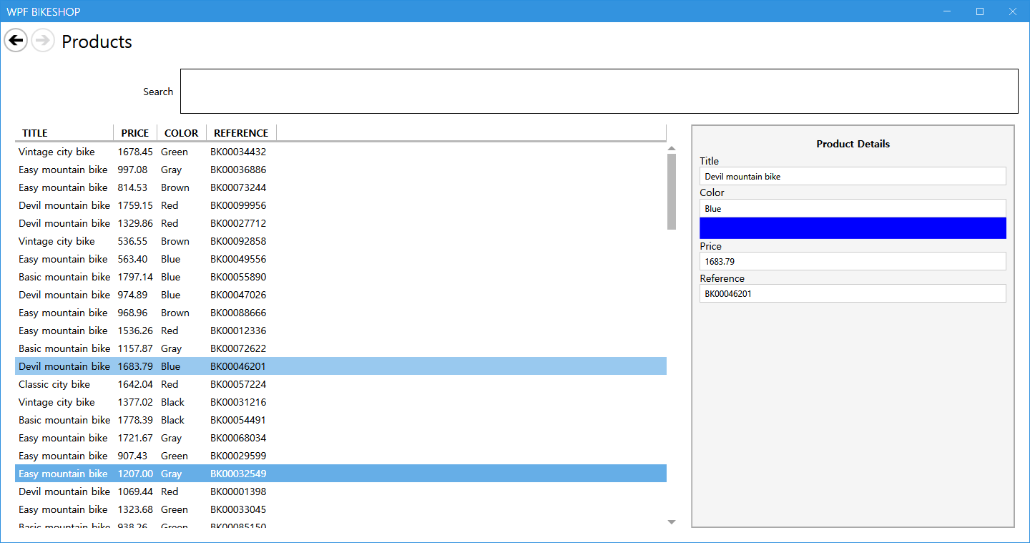

1. 포토레지스터 센서 모니터링 앱(Arduino DB연동)

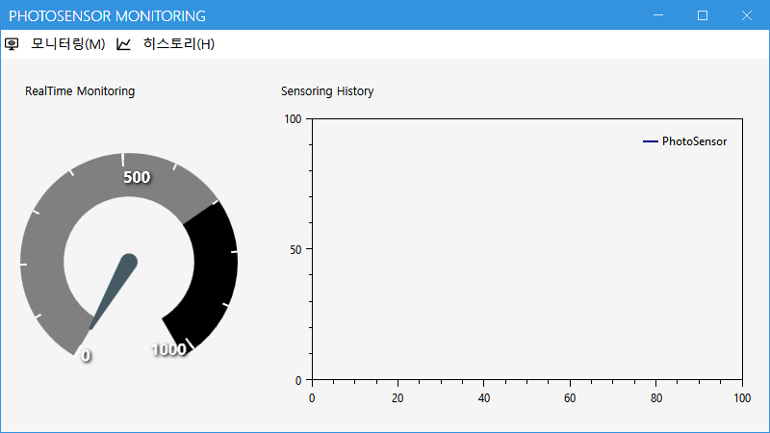

1. 미세먼지 모니터링 앱(데이터포털 OpenAPI / Excel Data 활용)

